使用ftp服务器:

1. ftp服务器地址:

192.168.2.22

用户名:k9510 密码:k9510

使用步骤:

打开我的电脑🡪在地址栏中输入 <ftp://192.168.2.22>

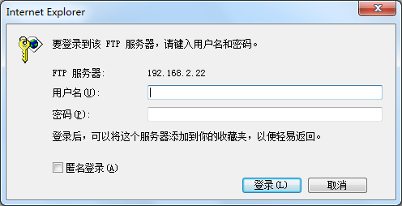

输入用户名密码即可

1. 使用flashfxp工具管理ftp服务器

